Przecena stołecznych domów
Segmenty stanowią niewielki odsetek oferty deweloperów i nie będzie ich raczej więcej, pomimo że chętnych przybywa

Deweloperzy stawiają teraz przede wszystkim na mieszkania. Rzadko planują inwestycje, w których budowane byłyby segmenty. Wśród oferty wprowadzanej w ostatnim czasie na rynek tego typu projekty należą do wyjątków. Szczególnie w Warszawie, gdzie trwa wyprzedaż segmentów w gotowych inwestycjach, które zdecydowanie dominują na rynku.
Przedstawiciele firm deweloperskich przyznają, że zainteresowanie zakupem domów nadal znacznie odbiega od notowanego w czasie rynkowego boomu, ale stopniowo wzrasta. Poprawa sprzedaży w segmencie budownictwa jednorodzinnego jest coraz bardziej widoczna. Domów poszukuje teraz więcej osób, a te które odkładały decyzję o zakupie wracają do biur sprzedaży deweloperów. Największym powodzeniem, z oczywistych powodów, cieszą się najniżej wycenione oferty. Dostęp do kredytów wciąż jest ograniczony, zwłaszcza w przypadku zobowiązań udzielanych w kwotach ponadprzeciętnych.
Najwięcej nowych domów czeka na nabywców w warszawskim Wawrze. Co trzeci segment oferowany na stołecznym rynku deweloperskim znajduje się w tej dzielnicy. Niemal do wszystkich zlokalizowanych na tym obszarze domów (9 na 10) można odebrać klucze.
Większy wybór warszawskich segmentów znajdziemy jeszcze na Białołęce. Kolejnymi dzielnicami, gdzie oferta jest w miarę duża są Ursynów i Wilanów. Pojedyncze inwestycje oferujące domy znajdziemy także na Mokotowie, we Włochach, na Pradze Południe, w Wesołej i na Bielanach. Wybierając segment w tych dzielnicach, będziemy zmuszeni, częściej niż w Wawrze i na Białołęce, poczekać na odbiór nieruchomości, bo część inwestycji jest w budowie.
Chcąc kupić nowy segment w Warszawie trzeba liczyć się z wydatkiem średnio 5,6 tys. zł/ mkw. Według danych portalu Dompress.pl, przeciętna cena nowego domu w zabudowie bliźniaczej i szeregowej na terenie Warszawy kształtuje się w okolicy 890 tys. zł.
W ostatnich dwóch latach stawki ofertowe poszły mocno w dół. Szczególnie w przypadku segmentów, które od dłuższego czasu oczekują na nabywcę. Niektóre transakcje można zaliczyć do okazyjnych, bo stawki spadły do poziomu sprzed 2007 roku, a niektórzy deweloperzy sprzedają nawet po kosztach. Największe przeceny miały miejsce w Wawrze i na Białołęce, gdzie oferta i konkurencja jest największa.
Zdarza się, że stawki ofertowe uległy redukcji nawet o jedną trzecią. Na tak ostre cięcie cen, zdecydował się na przykład Barc Warszawa SA. w swojej inwestycji Osiedle Przytulne położonej przy ulicy Kadetów. - Ostatnia obniżka cen przyciągnęła wielu klientów. W sprzedaży mamy już tylko dwa, ostatnie segmenty, w tym jeden z rezerwacją. Jest jeszcze do kupienia budynek o pow. 177 mkw. w cenie 693 tys. zł. - mówi Wojciech Stisz z Barc Warszawa SA.
Popyt na rynku domów wzrasta wraz z poprawą sytuacji gospodarczej. Osób, które stać na taką inwestycję nie jest jednak wiele. Domy to wciąż margines rynku pierwotnego. Emmerson szacuje, że segmenty stanowią nie więcej niż 2 proc. obecnej oferty deweloperów.
Najczęściej domów w Polsce budują indywidualni inwestorzy. Według danych GUS, to głównie dzięki nim przybywa w naszym kraju nieruchomości. Deweloperzy co roku dostarczają mniej niż połowę nowych jednostek mieszkalnych.

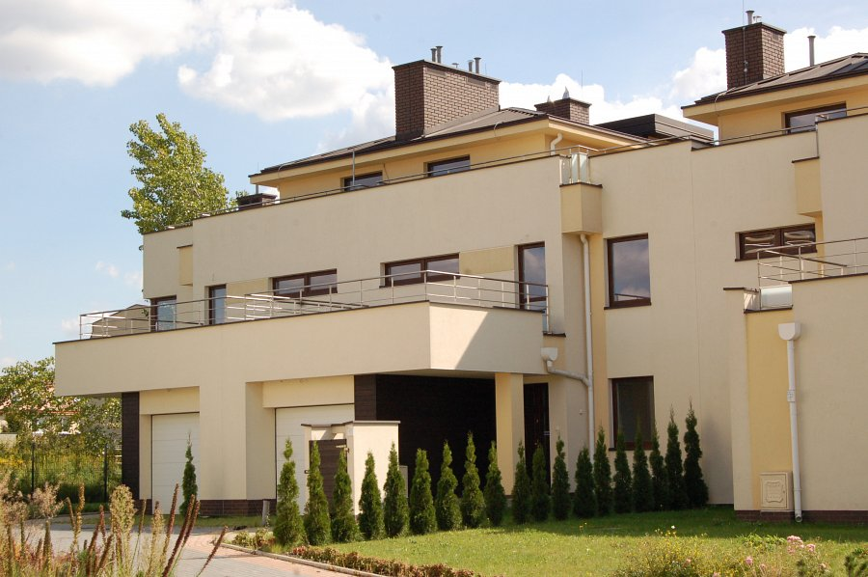
Najnowsze dane Eurostatu pokazują z kolei, że ponad połowa Polaków mieszka w domach jednorodzinnych (53,7 proc.). Od 2005 roku odsetek ten regularnie wzrastał, by teraz zbliżyć się do średniej unijnej (57,7 proc.). To między innymi skutek suburbanizacji. W Polsce, podobnie jak innych krajach europejskich mamy do czynienia z procesem wyludnianiu się centralnych obszarów miejskich na rzecz rozwoju strefy podmiejskiej.
Autor: Barc Warszawa SA.

